附件一：
培训地点：山东省济南市槐荫区阳光新路24-1号新阳光国医馆门诊部
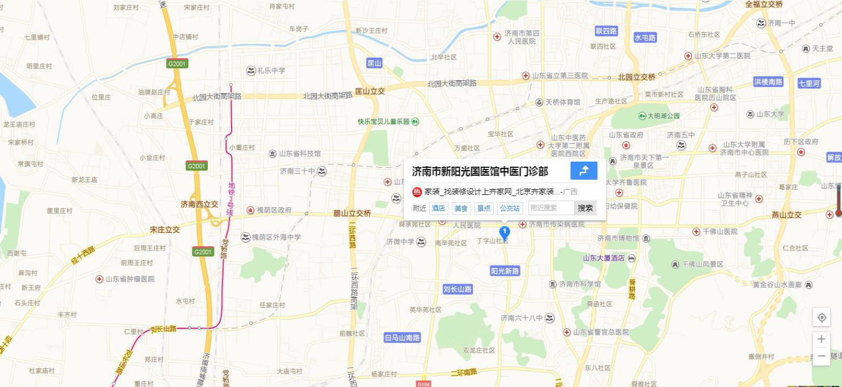
交通路线：
- 济南西站 > 轨道交通1号线(开往工研院方向) > 大杨地铁站D口 >步行至公交大杨庄公交站 乘坐 K56(开往山东技师学院方向) > 五里牌坊公交站 > 下车步行600米至新阳光国医馆
济南西站至新阳光国医馆乘坐出租车预计26 分钟 ，约30元
- 济南站 > 步行775米至天桥南公交站 乘坐 K92(济南大学方向) > 阳光新路建宁路公交站 > 下车步行282米至新阳光国医馆
济南站至新阳光国医馆乘坐出租车预计16 分钟 ，约20元
- 大明湖站 > 步行83米至大明湖火车站公交站 乘坐K6（王官庄小区方向） > 经十路德兴公交站 > 下车步行665米至新阳光国医馆
大明湖站至新阳光国医馆坐出租车预计21分钟 ，约25元
- 济南遥墙国际机场 > 济南机场站公交站 乘坐机场大巴2号线 > 长途汽车站公交站 > 步行12米至长途总站南区公交站 乘坐K92路（济南大学方向） > 阳光新路建宁路公交站 > 步行282米至新阳光国医馆
济南遥墙国际机场至新阳光国医馆坐出租车预计50分钟 ，约100元

